Η άγνωστη εικόνα του Μακρυγιάννη
- Εκτός από τους 24 πίνακες του Μακρυγιάννη που μας είναι γνωστοί, υπήρξε και ένας ακόμη πίνακας, ο 25^{ος} , ο οποίος σήμερα δεν σώζεται. Διαβάστε πολύ προσεκτικά το παρακάτω απόσπασμα από τα Απομνημονεύματα του Μακρυγιάννη και εντοπίστε το σημείο, όπου ο ίδιος αναφέρεται στον πίνακα αυτόν.
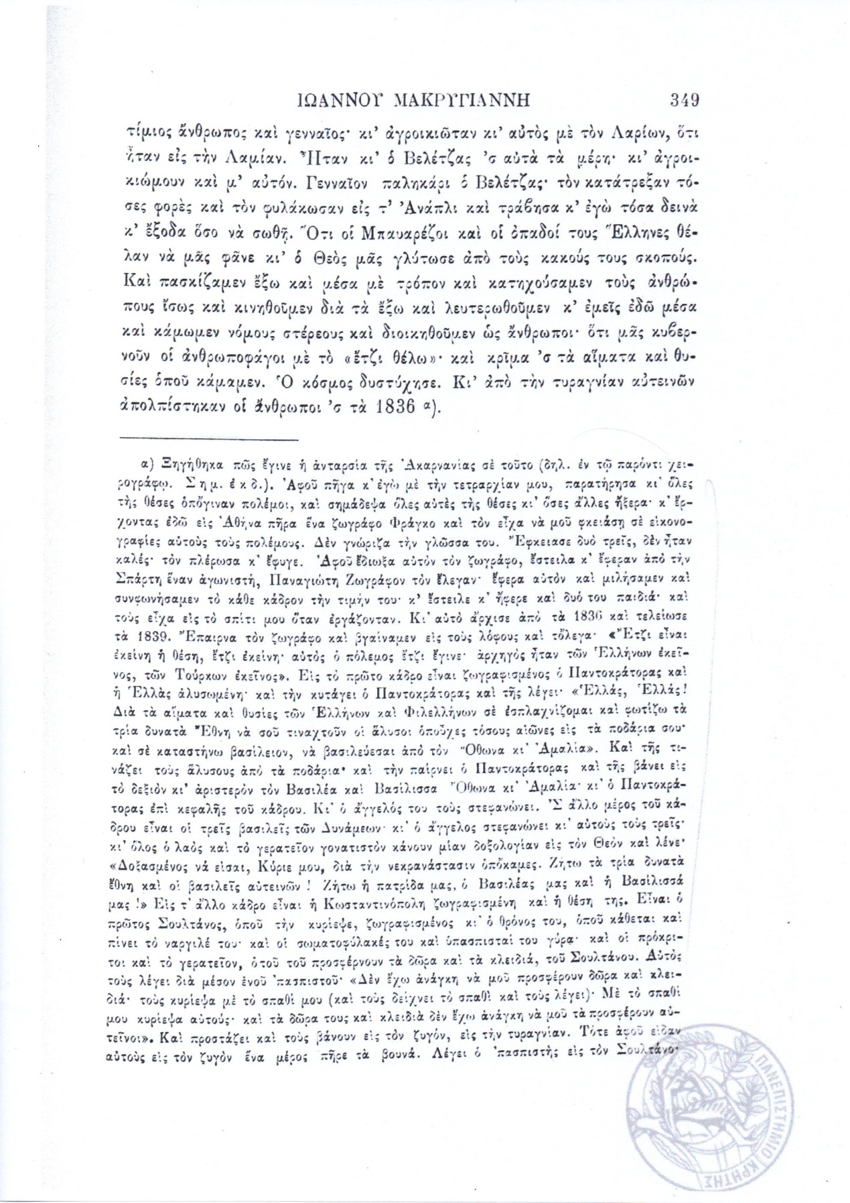

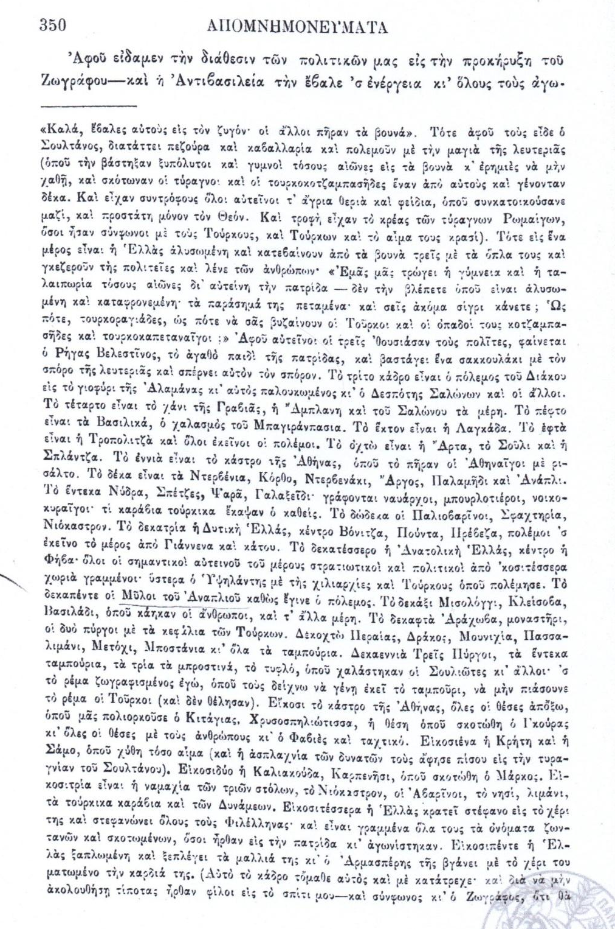

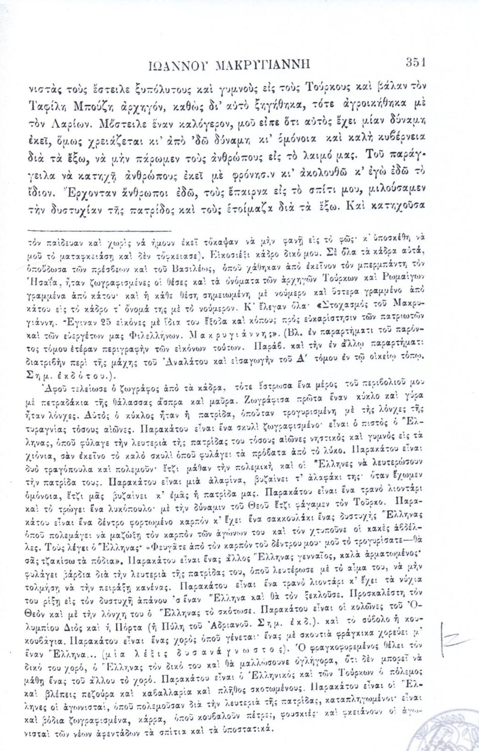
Πηγή: Ιω. Βλαχογιάννη, Β΄ Αρχείον Στρατηγού Ιωάννου Μακρυγιάννη, τομ. Β΄ Απομνημονεύματα, Αθήνα 1907, σσ. 349-351, σε ψηφιακή μορφή (Ψηφιακή Βιβλιοθήκη Νεοελληνικών Σπουδών του Πανεπιστημίου Κρήτης).

- Απαντήστε στις παρακάτω ερωτήσεις:

- Ποιο ήταν το θέμα του 25^{ου} πίνακα; Περιγράψτε το με βάση όσα αναφέρει ο Μακρυγιάννης στο παραπάνω απόσπασμα.
………………………………………………………………………………………………………………………………………………………………………………………………………………………………………………………………………………………………………………………………………………………………………………………………………………………………………………………………………………………………

- Ποιος ήταν ο Αρμασπέρης που απεικονιζόταν στον πίνακα του Μακρυγιάννη;
……………………………………………………………………………………………………………………………………………………………………………………………………………………………………………………………………………………………………………………………………………………………………………………………………………………………………………………………………………………………..

Πριν απαντήσετε:

- Δείτε την προσωπογραφία του Κόμη Ιωσήφ Λουδοβίκου Άρμανσμπεργκ (Joseph Ludwig Graf von Armansperg).

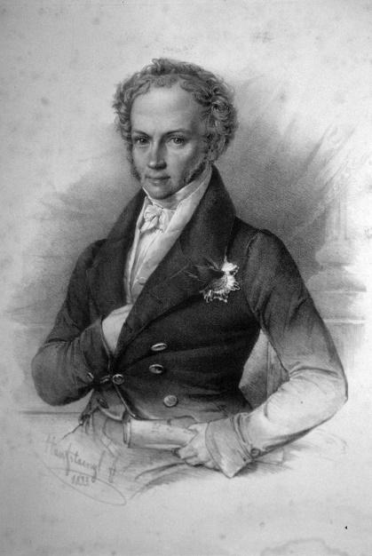
Πηγή: Από Franz Hanfstaengl - Eigenes Foto einer Originallithographie aus eigenem Besitz, Κοινό Κτήμα, https://commons.wikimedia.org/w/index.php?curid=6270744

-Λάβετε υπόψη σας τις παρακάτω πληροφορίες:

Το 1832 με τη Συνθήκη του Λονδίνου οι Μεγάλες Δυνάμεις όρισαν βασιλιά της Ελλάδας τον Όθωνα, γιο του βασιλιά της Βαυαρίας Λουδοβίκου του Α΄. Έτσι ορίστηκε το πολίτευμα του νεοσύστατου ελληνικού κράτους να είναι η απόλυτη μοναρχία. Επειδή, όμως, ο Όθωνας ήταν 17 ετών, ο πατέρας του διόρισε μια επιτροπή αποτελούμενη από τρεις Βαυαρούς αξιωματούχους για να ασκήσουν την εξουσία έως την ενηλικίωσή του. Η περίοδος της Αντιβασιλείας, όπως ονομάστηκε, διήρκησε από το 1833-1835. Ένα από τα τρία μέλη της Αντιβασιλείας ήταν ο Άρμανσμπεργκ, ο οποίος διετέλεσε Πρωθυπουργός και Υπουργός Εξωτερικών.
Οι Έλληνες κράτησαν δύσπιστη και εχθρική στάση απέναντι στην Αντιβασιλεία που πολλές φορές εκφράστηκε με συνωμοτικές ενέργειες και επαναστατικά κινήματα.
Πηγή: https://www.google.com/url?sa=t&rct=j&q=&esrc=s&source=web&cd=&cad=rja&uact=8&ved=2ahUKEwjtuomL25H2AhUwSPEDHSZaAU8QFnoECAUQAQ&url=https%3A%2F%2Fwww.schooltime.gr%2Fwp-content%2Fuploads%2F2012%2F12%2FIstoria-Biblio_Mathiti.pdf&usg=AOvVaw19UWsy664eGEJhRIH3j2tf

- Ποιοι είναι οι συμβολισμοί του πίνακα;
………………………………………………………………………………………………………………………………………………………………………………………………………………………………………………………………………………………………………………………………………………………………………………………………………………………………………………………………………………………………

- Ο Μακρυγιάννης αναφέρει ότι όταν ο Άρμανσμπεργκ έμαθε την ύπαρξη του πίνακα, άρχισε να κατατρέχει τον Μακρυγιάννη. Γιατί;
………………………………………………………………………………………………………………………………………………………………………………………………………………………………………………………………………………………………………………………………………………………………………………………………………………………………………………………………………………………………

Για την απάντησή σας, διαβάστε και το παρακάτω απόσπασμα από τα Απομνημονεύματα και εστιάστε στα σημεία όπου γίνεται αναφορά στις ενέργειες του Άρμανσμπεργκ εναντίον του Στρατηγού Μακρυγιάννη.

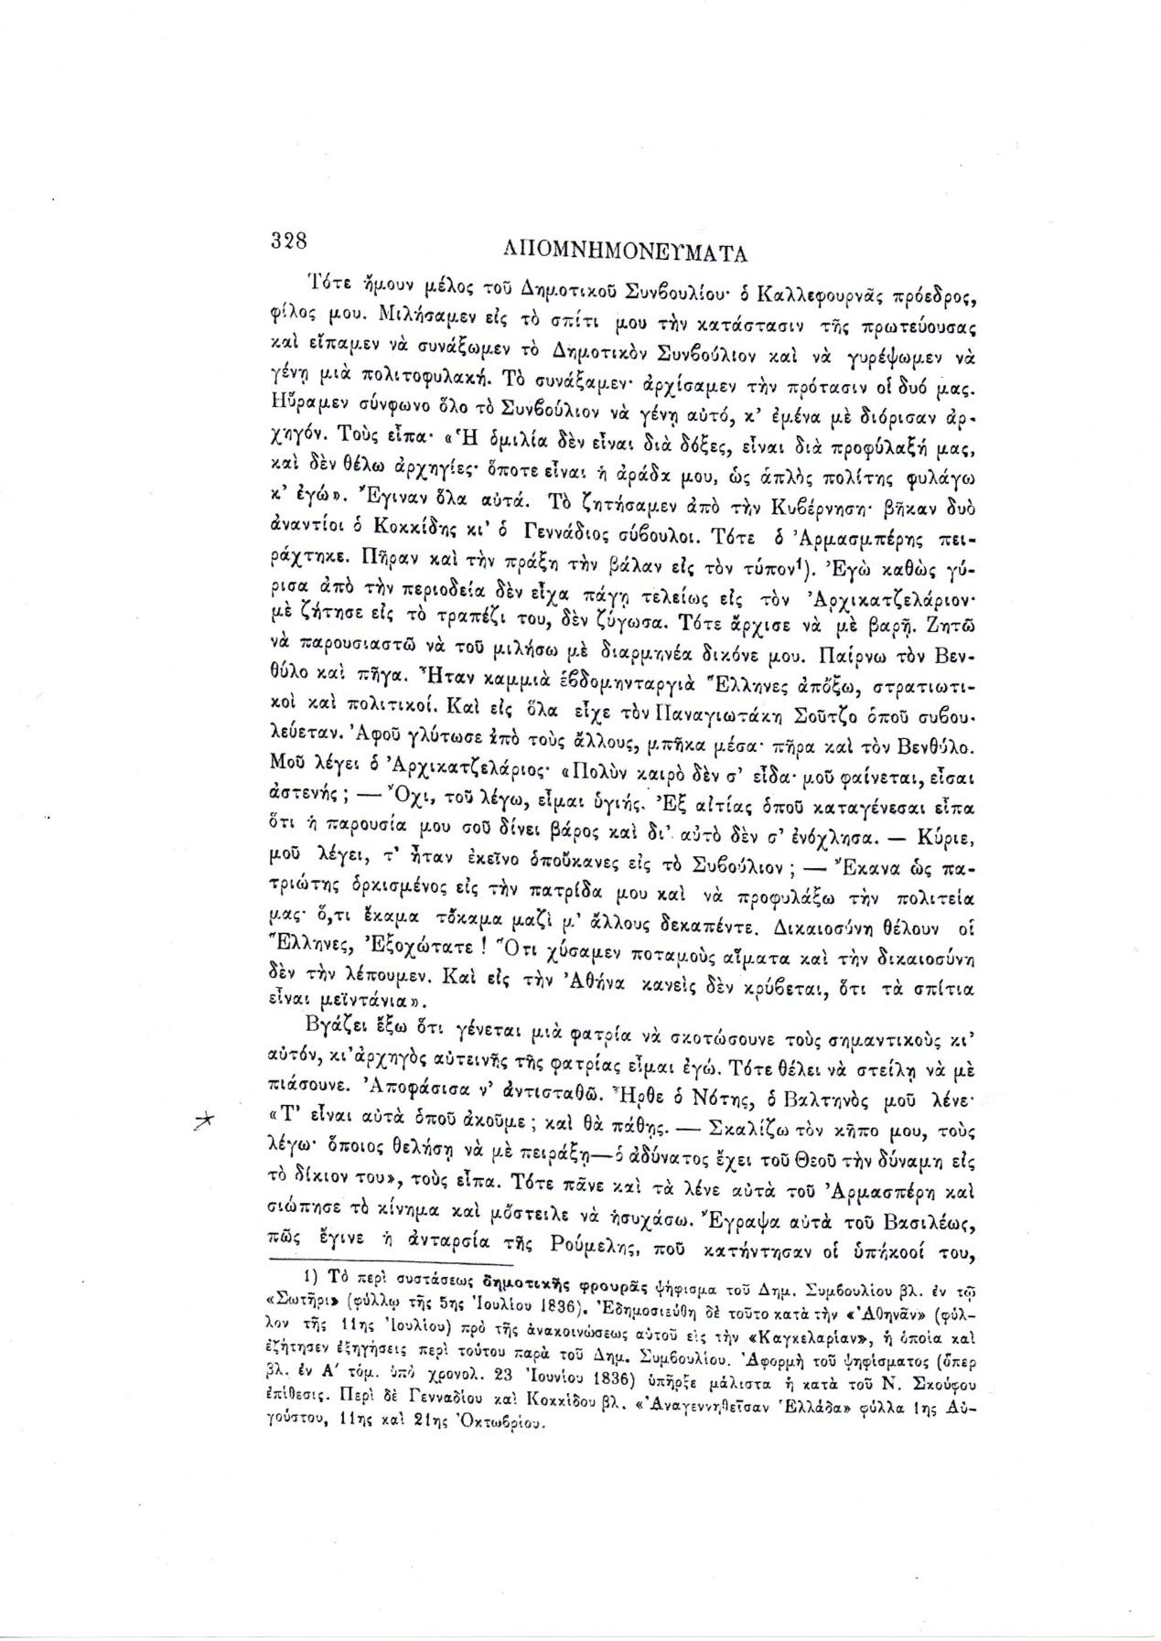

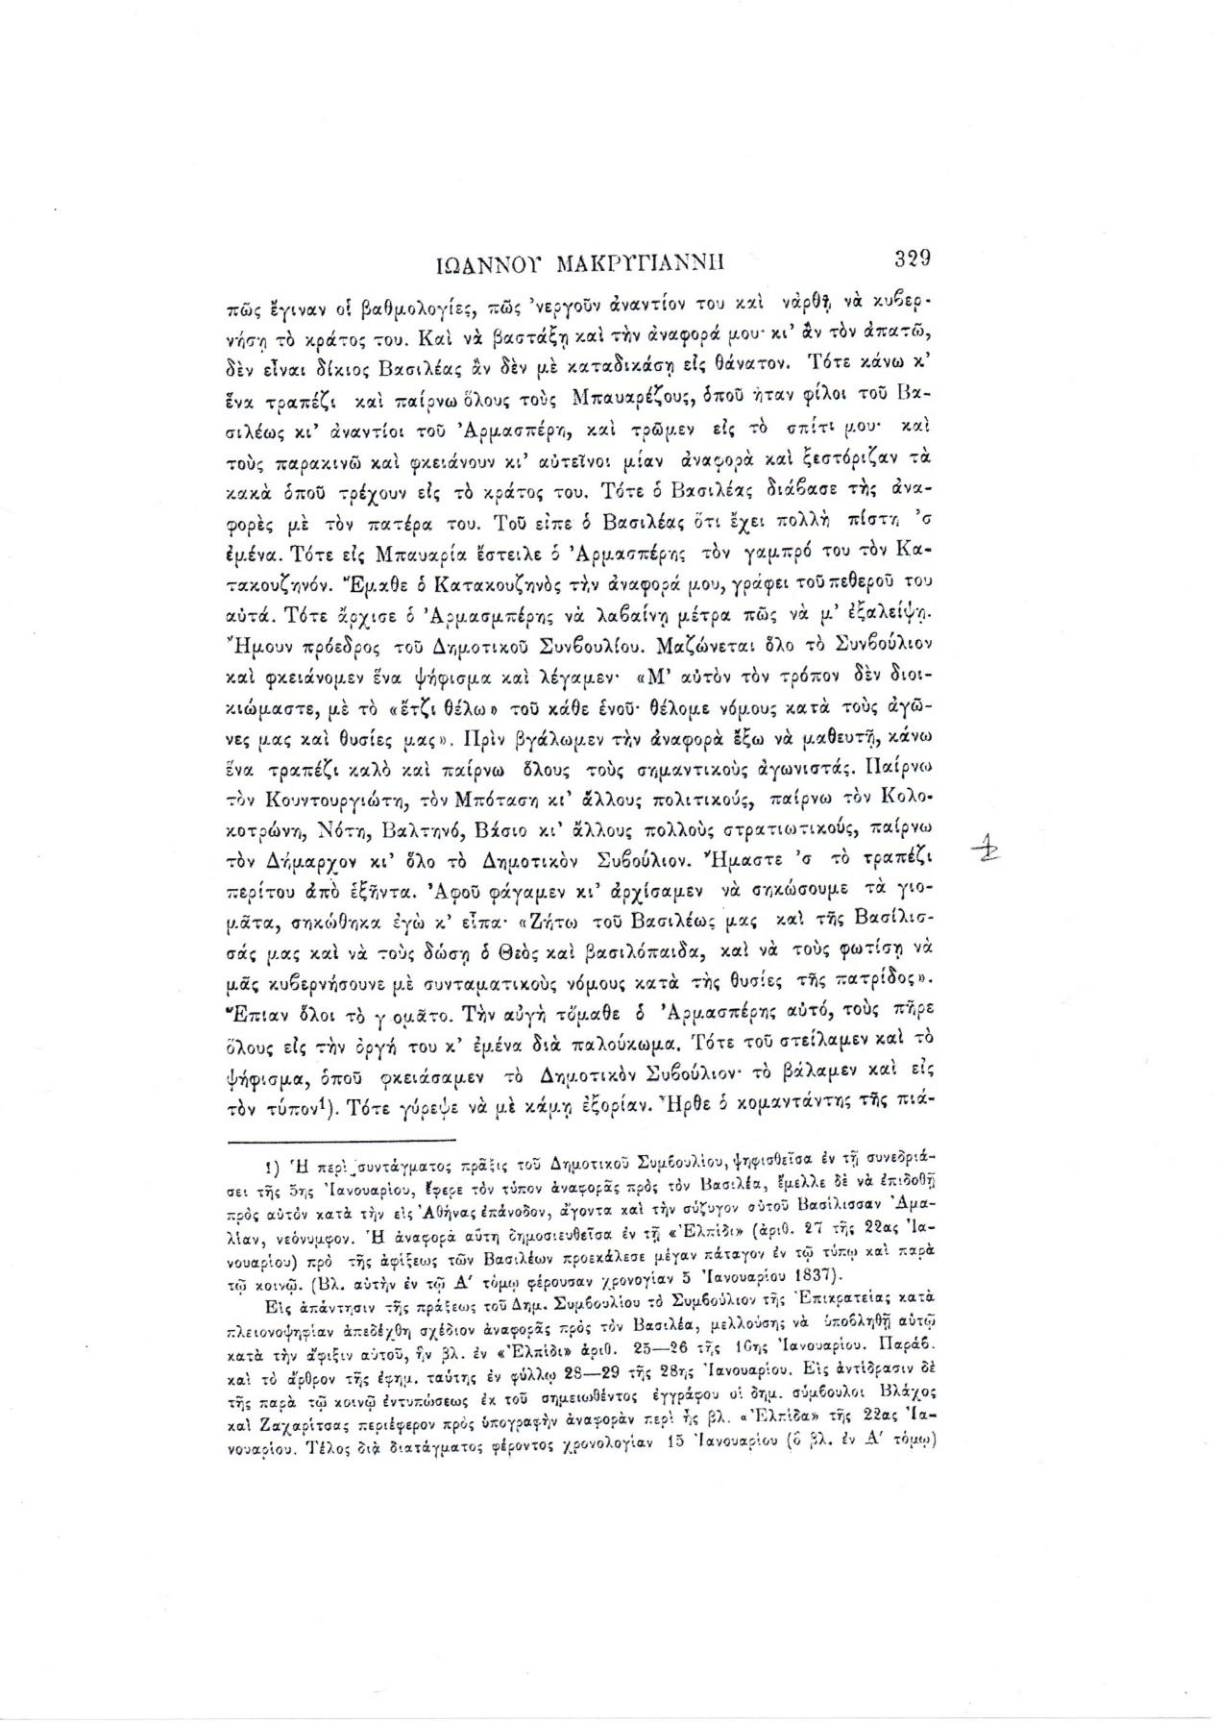
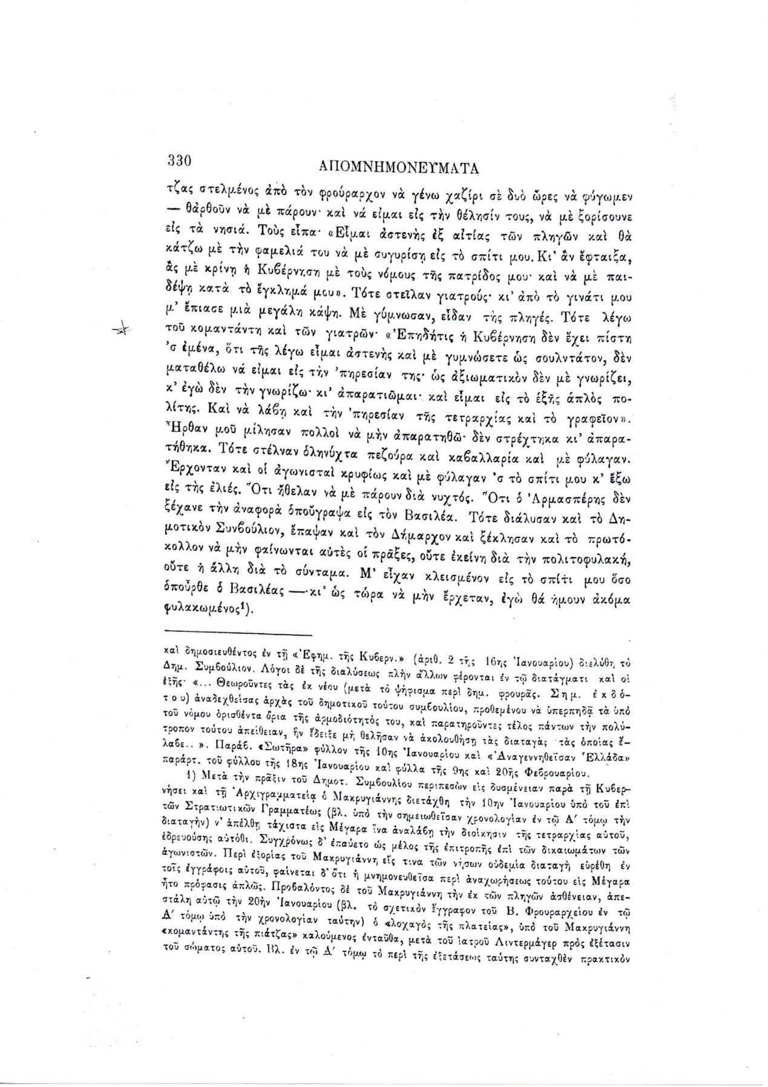
Πηγή: Ιω. Βλαχογιάννη, Β΄ Αρχείον Στρατηγού Ιωάννου Μακρυγιάννη, τομ. Β΄ Απομνημονεύματα, Αθήνα 1907, σσ. 328-330, σε ψηφιακή μορφή (Ψηφιακή Βιβλιοθήκη Νεοελληνικών Σπουδών του Πανεπιστημίου Κρήτης).

- Οι φίλοι του Μακρυγιάννη πήγαν στο σπίτι του και μαζί με το Ζωγράφο κατέστρεψαν τον πίνακα ενώ απουσίαζε ο ίδιος ο Μακρυγιάννης. Με ποιον τρόπο κατέστρεψαν τον πίνακα; Γιατί ήθελαν να τον εξαφανίσουν;
………………………………………………………………………………………………………………………………………………………………………………………………………………………………………………………………………………………………………………………………………………………………………………………………………………………………………………………………………………………………

- Γιατί πιστεύετε ότι κατέστρεψαν τον πίνακα ενώ έλειπε ο Μακρυγιάννης από το σπίτι του;
………………………………………………………………………………………………………………………………………………………………………………………………………………………………………………………………………………………………………………………………………………………………………………………………………………………………………………………………………………………………

